２０２２年度 敦賀商工会議所 検定試験スケジュール

試験名 | 受験料  (税込) | 実施回 | 試験日 | 受付期間
試験名 | 受験料  (税込) | 級 | 試験日 | 受付期間
簿 記 | 1級 7,850円  2級 4,720円  3級 2,850円 | 第1６１回  1～3級 | ６月１２日（日） | 4月2５日(月) ～ 5月1６日(月)
簿 記 | 1級 7,850円  2級 4,720円  3級 2,850円 | 第1６２回  1～3級 | １１月２０日（日） | 10月４日(火) ～ 10月2４日(月)
簿 記 | 1級 7,850円  2級 4,720円  3級 2,850円 | 第1６３回  2～3級 | ２０２３年  ２月２６日（日） | 1月1０日（火） ～ 1月3０日(月)
珠 算  （そろばん） | 段位認定 2,950円  1級 2,340円  準1級 2,040円  2級 1,730円  準2級 1,630円  3級 1,530円  準3級 1,320円  4～6級 1,020円  7～10級 910円 | 第22５回  1～10級  準1～準3級 | ６月２６日（日） | 5月９日(月) ～ 5月2６日(木)
珠 算  （そろばん） |  | 第22６回  1～10級  準1～準3級 | １０月２３日（日） | 9月５日(月) ～ 9月2２日(木)
珠 算  （そろばん） |  | 第22７回  1～10級  準1～準3級 | ２０２３年  ２月１２日（日） | 12月 １９日(月) ～ 1月1２日(木)
【ネット試験】  日商ＰＣ  （文書作成）  （ﾃﾞｰﾀ活用）  （ﾌﾟﾚｾﾞﾝ資料作成） | 1級 10,480円  2級 7,330円  3級 5,240円  Basic 4,200円 | 1･2･3･級  Basic級  ※Basicは、  文書作成・ﾃﾞｰﾀ  活用のみ | １０月 ２日（日） | 8月２日(火) ～ 9月９日(金)
【ネット試験】  日商ＰＣ  （文書作成）  （ﾃﾞｰﾀ活用）  （ﾌﾟﾚｾﾞﾝ資料作成） | 1級 10,480円  2級 7,330円  3級 5,240円  Basic 4,200円 | 1･2･3･級  Basic級  ※Basicは、  文書作成・ﾃﾞｰﾀ  活用のみ | ２０２３年  ２月１９日（日） | 12月１９日(月) ～ 1月2０日(金)
【ネット試験】  日商  プログラ  ミング | ｴｷｽﾊﾟｰﾄ 6,600円  ｽﾀﾝﾀﾞｰﾄﾞ 5,500円  ﾍﾞｰｼｯｸ 4,400円  ｴﾝﾄﾘｰ 3,300円 | ｴｷｽﾊﾟｰﾄ  ｽﾀﾝﾀﾞｰﾄﾞ  ﾍﾞｰｼｯｸ  ｴﾝﾄﾘｰ | １０月 ２日（日） | 8月２日(火) ～ 9月９日(金)
【ネット試験】  日商  プログラ  ミング | ｴｷｽﾊﾟｰﾄ 6,600円  ｽﾀﾝﾀﾞｰﾄﾞ 5,500円  ﾍﾞｰｼｯｸ 4,400円  ｴﾝﾄﾘｰ 3,300円 | ｴｷｽﾊﾟｰﾄ  ｽﾀﾝﾀﾞｰﾄﾞ  ﾍﾞｰｼｯｸ  ｴﾝﾄﾘｰ | ２０２３年  ２月１９日（日） | 12月１９日(月) ～ 1月2０日(金)
【リテールマーケティング検定】
２０２１年度からリテールマーケティング検定試験は、「ネット試験」となりました。
詳しくは、日本商工会議所ＨＰをご覧ください。
日本商工会議所 検定試験 URL：https://www.kentei.ne.jp/33762
日本商工会議所HP
QRコードはこちら

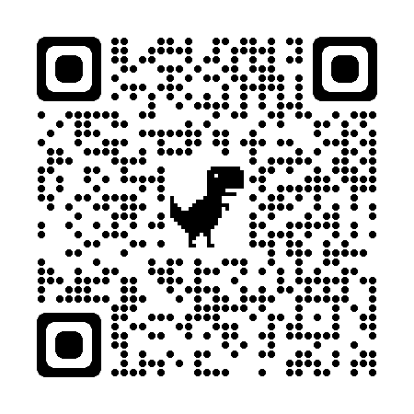

※ネット試験とは…インターネットを介して試験の施行から採点・合否判定まで行う検定試験です。

検定試験のお申込み方法等は裏面をご覧ください▶▶▶
《申込方法》
〇窓口申込…当所所定の受験申込用紙に必要事項をご記入の上、申込み受付
期間中に敦賀商工会議所２階事務局へ受験料を添えてお申込み
下さい。（受付時間：平日8：30～17：00）

〇ネット申込…当所ホームページよりお申込み下さい。
※簿記のみネット申込が出来ます。
※別途手数料５４０円がかかります。

〇郵送申込…お名前、電話番号、住所、受験を希望する検定試験・級を、
お電話またはメールにてお知らせください。受験申込書を
お送りします。到着後、受験料と受験申込書を現金書留で
当所まで送ってください。
《注意事項》
○受験申込用紙への記入は、原則として受験者本人の自筆でお願いします。
○同一回の検定試験において、同じ級の重複受験は認めません。
○電話によるお申込みはできません。
〇お申込み後の変更・キャンセルは出来かねますのでご了承ください。
【重要なお知らせ】
東京商工会議所の検定試験（東商検定）は
2021年度からIBT（インターネット経由での試験）に
変わりました。
お問合せ・お申込みは東京商工会議所検定センターまで。
東京商工会議所 検定センター
TEL：03-3989-0777（土日・祝休日・年末年始を除く10:00～18:00）
URL：https://www.kentei.org
東京商工会議所HP
QRコードはこちら
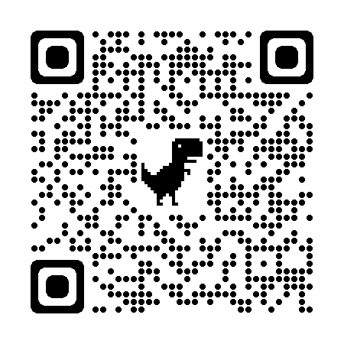

〔検定試験に関するお問い合わせ先はこちら〕
〒９１４－００６３ 敦賀市神楽町２丁目１番４号
敦賀商工会議所 会員サービス課 検定担当迄
ＴＥＬ ０７７０－２２－２６１１
ＦＡＸ ０７７０－２４－１３１１
ＵＲＬ http://www.tsuruga.or.jp/
Ｅ－ＭＡＩＬ tcci_kentei@tsuruga.or.jp


敦賀商工会議所HP
QRコードはこちら
